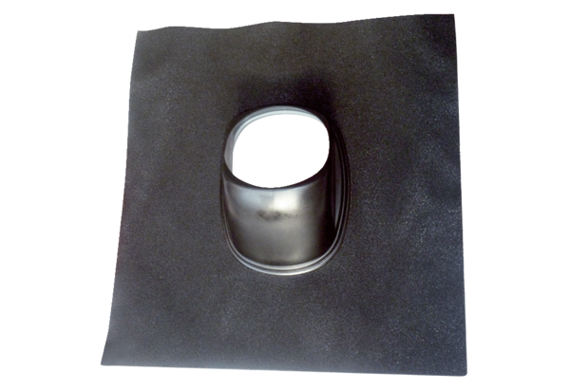Dachpfanne DP 125 SBVerpackungseinheit: 1 StückSortiment: B
Artikelnummer: 0092.0379Hersteller: MAICO

